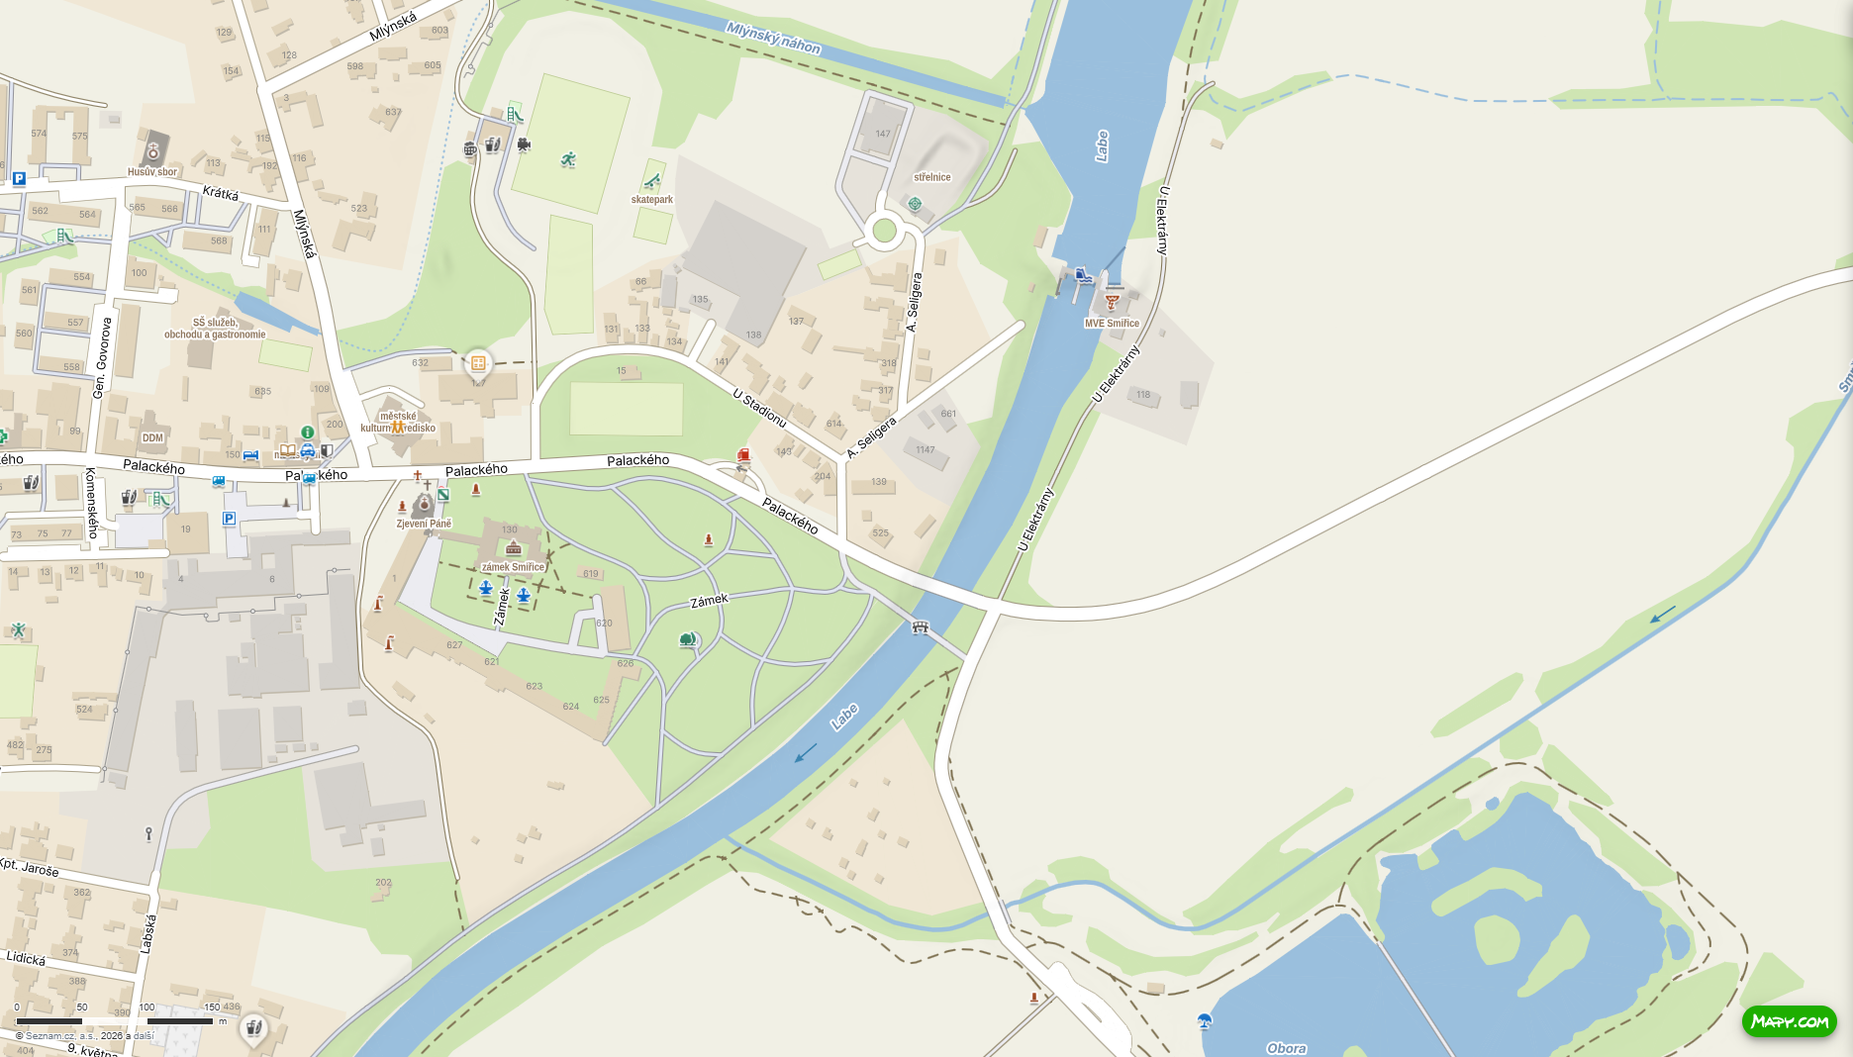
Místo odběru vzorku
Konec zamořené zóny
Začátek zamořené zóny
GPS souřadnice vymezených bodů:
- začátek zamořené zóny, souřadnice: 50.3012192N, 15.8775231E
- místo odběru vzorku, souřadnice: 50.2987156N, 15.8755606E
- konec zamořené zóny, souřadnice: 50.2974833N, 15.8735264E

